eDoCat
Základní uživatelská příručka

Obsah
1 Slovník pojmů 3
2 Úvod 4
3 Uživatelská příručka 5
4 Přístup k aplikaci 6
4.1 Přihlášení do aplikace 6
5 Prostředí eDoCat 7
6 Nástěnka uživatele 8
6.1 Moje stránky 9
6.2 Mé aktivity 10
6.3 Moje úkoly 10
6.4 Moje dokumenty 11
7 Stránky 12
7.1 Obrazovka stránky 13
7.1.1 Lišta stránky 14
7.2 Nástěnka stránky 14
7.2.1 Členové stránky 14
7.2.2 Obsah stránky 14
7.2.3 Činnosti na stránce 14
7.3 Knihovna dokumentů 15
7.4 Členové stránky 15
7.5 Možnosti konfigurace stránky 16
8 Práce s dokumenty 17
8.1 Zobrazení dokumentu 18
8.2 Vložení dokumentu 19
8.3 Detail dokumentu 19
8.3.1 Náhled dokumentu 20
8.3.2 Akce dokumentu 20
8.3.3 Metadata dokumentu 22
8.3.4 Štítky 22
8.4 Vyhledávání dokumentů 23
8.4.1 Jednoduché vyhledávání 23
8.4.2 Pokročilé vyhledávání 23
8.5 Workflow 23
8.5.1 Obecné zásady při používání workflow 24
9 Uživatelský profil 25

Slovník pojmů
Definice | Význam
DMS | Document Management System – Systém pro správu dokumentů.
eDoCat | Obchodní název aplikace společnosti Onlio, a.s.
Navigační lišta | Lišta v horní části obrazovky odkazující na různé části aplikace.
Uživatel | Fyzická osoba s aktivním uživatelským účtem umožňujícím přihlášení do DMS eDoCat.
Uživatelská skupina | Virtuální kontejner sdružující 0-n uživatelů. Typicky využívána pro logické třídění uživatelů např. do organizační skupiny, oddělení apod. Skupiny jsou hierarchické.
Uživatelské role | Sada přidělených oprávnění a kompetencí konkrétnímu uživateli. Práva jsou vázána na konkrétní uživatelský účet, nebo uživatelskou skupinu.
Nástěnka uživatele | Obrazovka se souhrnnými informacemi týkající se přihlášeného uživatele. Lze přizpůsobit uživatelem.
Dashlet | Část nástěnky – zpravidla jeden informační čtverec.
Domovská obrazovka | Obrazovka, která je zobrazena při stisknutí tlačítka domů z vrchní navigační lišty aplikace. Lze nastavit uživatelem.
Stránka | Oddělený pracovní prostor v rámci databáze DMS eDoCat. Typicky využívaný pro fyzické oddělení jednotlivých agend, např. smluv.
Nástěnka stránky | Obrazovka se souhrnnými informacemi týkající se dané stránky. Lze přizpůsobit správcem stránky.
Knihovna dokumentů | Hierarchicky strukturované úložiště dokumentů v rámci konkrétní stránky. Každá stránka má svou vlastní knihovnu dokumentů.
Detail dokumentu | Obrazovka, týkající se konkrétního dokumentu. Obsahuje náhled dokumentu, vlastnosti (metadata) dokumentu a akce nad daným dokumentem.
Metadata | Jedná se o popisné vlastnosti dokumentu závisející na obsahu dokumentu (např. částky a data splatnosti na fakturách)
Workflow | Pevně řízené pracovní procesy v organizaci týkající se oběhu dokumentů (např. schvalování, seznamování atd.)
E-mailová notifikace | E-mailové upozornění uživatele na změnu obsahu v eDoCat. Lze přizpůsobit uživatelem.

Úvod
eDoCat představuje výkonný nástroj k řízené dokumentaci a správě dokumentů. Celé řešení má navíc možnost individualizace na míru organizacím nebo úřadům, kde všude nachází svoje uplatnění. Návrh funkcí a ovládacích prvků eDoCat byl řešen s důrazem na intuitivnost a jednoduchost.
Mezi základní funkce patří:
- Správa dokumentů a řízení celého životního cyklu dokumentu.
- Klasifikace vstupních dokumentů (metadata).
- Uživatelskými právy řízený přístup k dokumentům.
- Verzování dokumentů.
- Funkce workflow pro oběh a schvalování dokumentů.

Uživatelská příručka
Uživatelská příručka vás seznámí s ovládáním a funkcemi aplikace eDoCat. Vše bude doprovázeno popisem a screeny jednotlivých obrazovek. Obrázky v této dokumentaci jsou však pouze ilustrační a podléhají době svého vzniku.
Aplikace podléhá neustálému vývoji a zobrazená data ve vašem eDoCat vždy odrážejí aktuální stav aplikaci.
Také některé ikony nebo odkazy nemusí být při práci s aplikací viditelné. Toto je zpravidla způsobeno nižšími právy přihlášeného uživatele.

Přístup k aplikaci
Aplikace je přístupná z webového prohlížeče přes internet. Přístup je možný typicky z URL adresy https://firma.edocat.net (kde „firma“ je název konkrétní společnosti).
K provozu eDoCat postačuje jakýkoliv obvyklý prohlížeč webových stránek v aktuálním vydání. V případě Internet Exploreru verze 8 a vyšší.

Přihlášení do aplikace
Po zadání URL se uživatel dostane na přihlašovací obrazovku
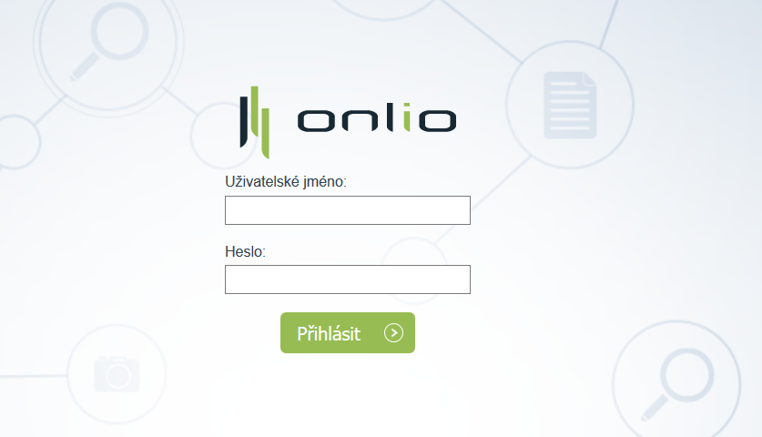
kde vyplní svoje přihlašovací údaje. Přihlašovací jméno a heslo do eDoCat je stejné jako to, které používáte ke svému účtu ve firemní síti. Heslo po přihlášení doporučujeme změnit. Změna hesla je popsána v kapitole 9.1.1.1.

Prostředí eDoCat
Po přihlášení do aplikace uživatel vstoupí na domovskou obrazovku. Všechny obrazovky v aplikaci jsou rozděleny do dvou částí:
- Navigační lišta – nachází se v horní části obrazovky. Je vždy přístupná z jakékoliv části aplikace a slouží pro rychlí přístup do jednotlivých sekcí aplikace.
- Obsahová část – nachází se pod navigační lištou a mění se podle umístění uživatele v aplikaci. Jedná se o pracovní prostor vybrané sekce.

Nástěnka uživatele
Nástěnka uživatele je obrazovka, která přináší uživateli přehled o svých činnostech a činnostech spolupracovníků.
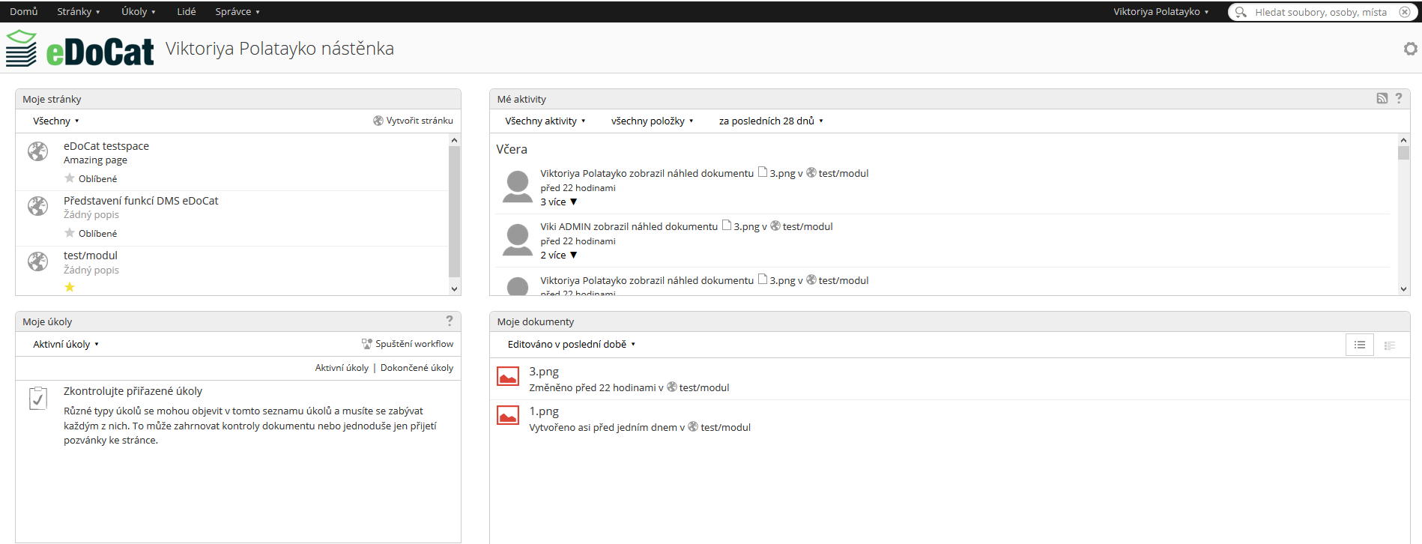
Implicitně je nastavena jako domovská stránka, takže se zobrazí po prvním přihlášení uživatele do systému a pak po každém kliknutí na tlačítko Nástěnka v levé části navigační lišty.
Nástěnka uživatele je vázána na konkrétního uživatele a je tedy možné, aby si ji přizpůsobil dle požadavků. Úprava se provádí přes tlačítko ozubeného kolečka Upravit nástěnku v pravé horní části obrazovky.
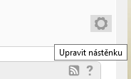
Na obrazovce přizpůsobení lze odebírat a přidávat dashlety dle požadavku uživatele a dále lze měnit rozložení dlaždic na obrazovce.
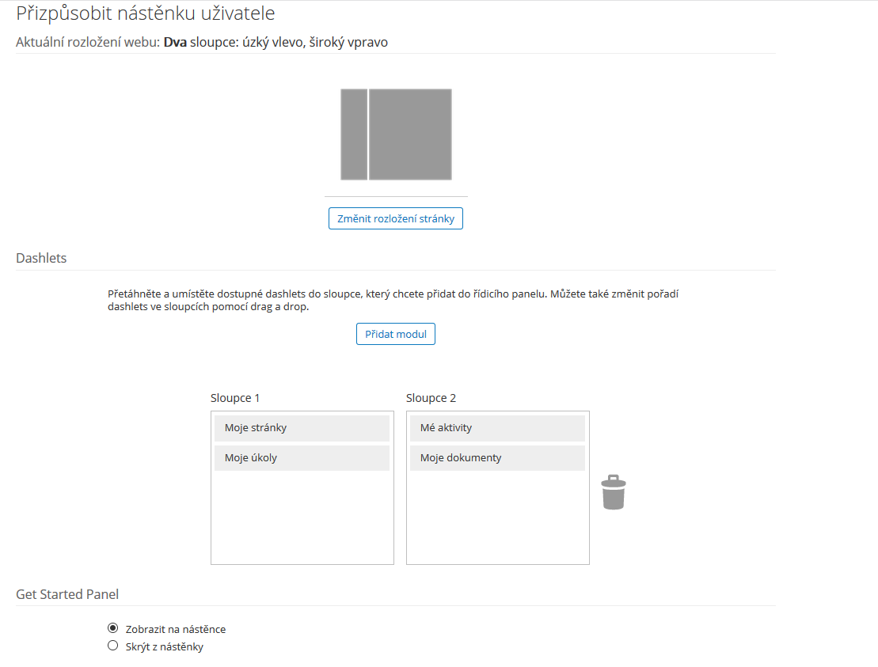
Implicitně jsou zobrazovány 4 dashlety:
- Moje stránky
- Mé aktivity
- Moje úkoly
- Moje dokumenty

Moje stránky
Zobrazuje všechny stránky (pracovní prostor), ke kterým má uživatel přístup.
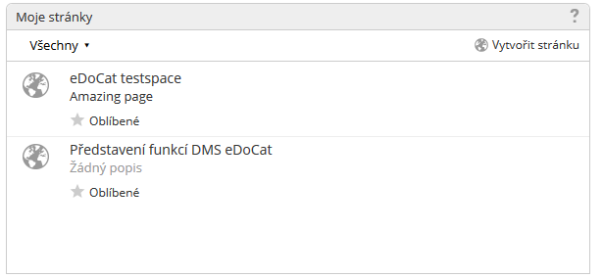

Kliknutím na vybranou stránku do této stránky vstoupíte.
Pomocí hvězdičky je zde možnost nastavit si stránku jako oblíbenou.
Posléze dashlet nabízí možnost zobrazení pouze oblíbených stránek.
Po vstupu se ocitnete na nástěnce konkrétní stránky, ta obsahuje podobné informace jako nástěnka uživatele.

Mé aktivity
Tento dashlet zobrazuje přehled všech aktivit na stránkách, ve kterých má uživatel právo alespoň čtení.
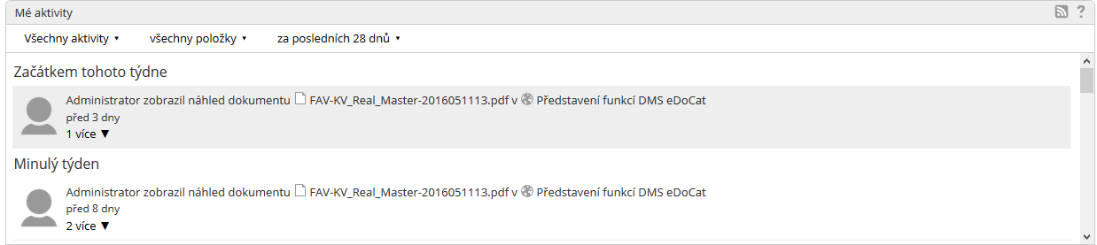
Souhrn z oblastí, kam uživatel nemá žádné právo, se zde uživateli nezobrazuje.
Každý uživatel tedy může (a pravděpodobně bude) vidět jiný obsah tohoto dashletu
Dashlet nabízí možnosti filtrace zobrazeného obsahu pomocí filtrů v hlavičce.

Moje úkoly
Dashlet nabízí přehled o úkolech daného uživatele.
Úkoly jsou uživateli přidělovány na základě spuštěného workflow.
V případě kliknutí na „aktivní úkoly“ v levé části okna se dostaneme na obrazovku s širší možnosti filtrace.
V případě nějakého úkolu se po kliknutí na jeho název dostaneme na detail tohoto úkolu s možností splnění viz kapitola 8.5.1.
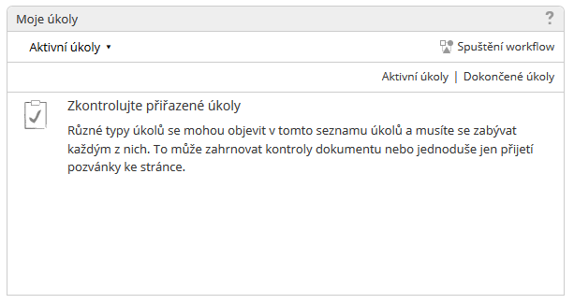

Moje dokumenty
Dashlet zobrazuje dokumenty, na kterých uživatel pracuje anebo v nedávné době pracoval.
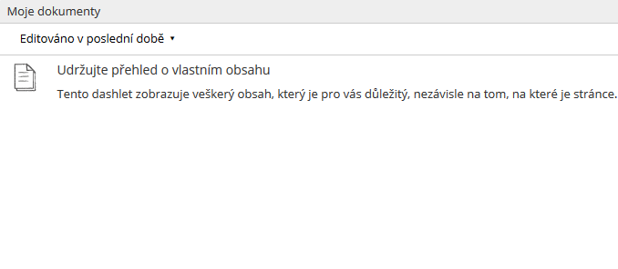

Stránky
Stránky představují oddělený pracovní prostor v rámci databáze DMS eDoCat. Lze si je představit jako šanony, do kterých vkládáme jednotlivé pořadače a dokumenty. Typicky využívaný pro fyzické oddělení jednotlivých agend, např. smluv.
Každá stránka má svého správce, který definuje jednak viditelnost stránky a jednak uživatelské role pro práci se stránkou. Uživatel, který vytvoří stránku, se automaticky stává jejím správcem, avšak tuto funkci může předat jinému uživateli. Stránka také může mít více správců zároveň.
Pro přístup ke stránkám slouží tlačítko Stránky v levé části navigační lišty. Po jejím kliknutí se zobrazí menu.
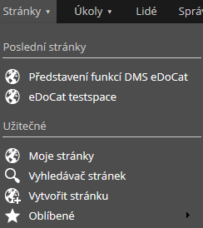
V horní části se nachází seznam stránek, které měl uživatel otevřený v poslední době.
Tlačítko Moje stránky uživatele odkáže na seznam stránek, jejíchž je členem, viz kapitola 9.1.1.1.
Tlačítko Vyhledávač stránek zobrazí obrazovku s vyhledáváním stránek pomocí názvosloví. Uživatel se k vyhledané stránce může rovnou připojit (v případě, že je stránka nastavena jako „Veřejná“) anebo odeslat požadavek na připojení (v případě, že je stránka nastavena jako „Moderovaná“). Žádosti o připojení vždy uděluje správce stránky. Stánky, které jsou nastaveny jako „Soukromé“ v seznamu nebudou viditelné.

Přes tlačítko Vytvořit stránku může uživatel založit novou stránku.
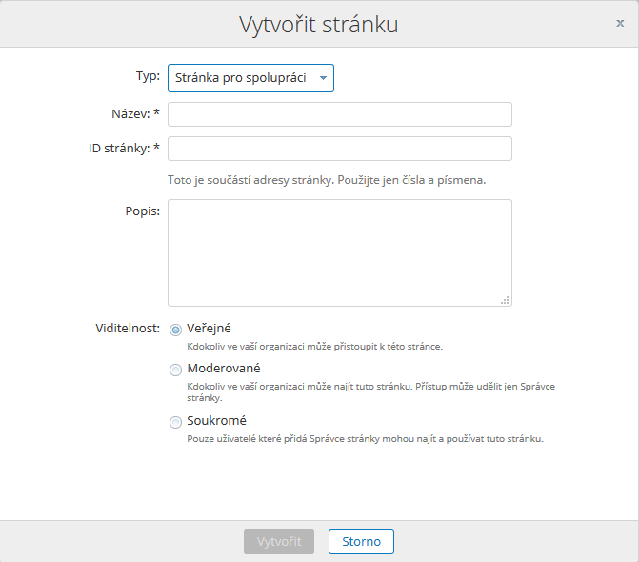
Pod položkou Oblíbené jsou zobrazeny pouze oblíbené stránky uživatele viz. kapitola 6.1.

Obrazovka stránky
Obrazovka stránky je rozdělena do dvou částí:
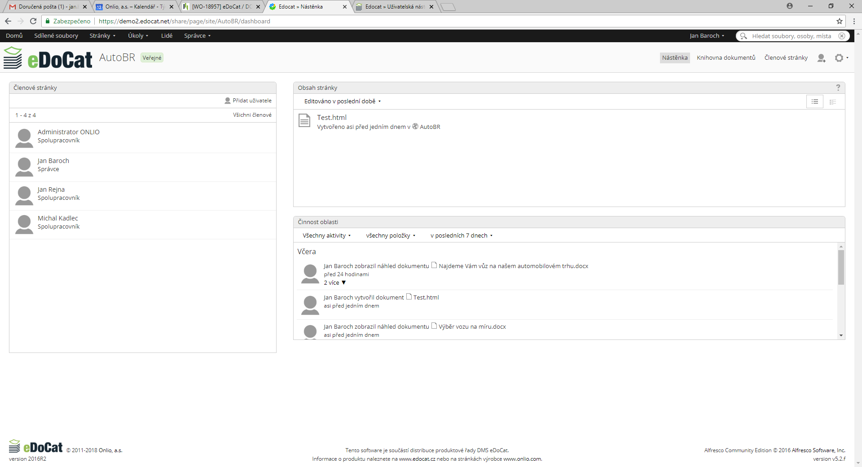
- Lišta stránky – nachází se v pravé horní části a je vždy přístupná, z jakékoliv části stránky.
- Spodní obsahová část – mění se podle umístění uživatele na stránce.

Lišta stránky
Lišta stránky slouží pro přístup k jednotlivých částem stránky. Každá stránka obsahuje tyto části:
- Nástěnku stránky
- Knihovnu dokumentů
- Členové stránky
- Možnosti konfigurace stránky

Nástěnka stránky
Nástěnka stránky je obrazovka, která přináší uživateli přehled o činnostech a změnách v obsahu dané stránky. Podobně jako nástěnka uživatele se skládá z jednotlivých dashletů.
Nástěnka stránky však není vázána na konkrétního uživatele a je tedy možné, aby ji upravil pouze správce stránky. Takto upravená nástěnka se pak zobrazuje všem uživatelům. Úprava se provádí přes tlačítko ozubeného kolečka (Možnosti konfigurace stránky) a položku Upravit nástěnku v pravé horní části obrazovky viz kapitola 8.5.
Implicitně jsou zobrazovány 3 dashlety:
- Členové stránky
- Obsah stránky
- Činnosti na stránky

Členové stránky
Dashlet zobrazuje seznam uživatelů s přístupem na danou stránku a jejich role. Správce stránky může navíc přes tento dashlet umožnit dalším uživatelům přístup na tuto stránku a nastavit uživatelům jejich uživatelské role.

Obsah stránky
Zobrazuje jednoduchý přehled o tom, na kterých dokumentech uživatelé právě pracují anebo v nedávné době pracovali.

Činnosti na stránce
Tento dashlet zaznamenává veškeré činnosti na dané stránce, např. zobrazení dokumentu, přidání či odebrání uživatele z dané stránky, přidané komentáře atd.

Knihovna dokumentů
Pravděpodobně nejčastěji navštěvovaná část DMS. Obsahuje veškeré dokumenty dané stránky rozložené do přehledné adresářové struktury
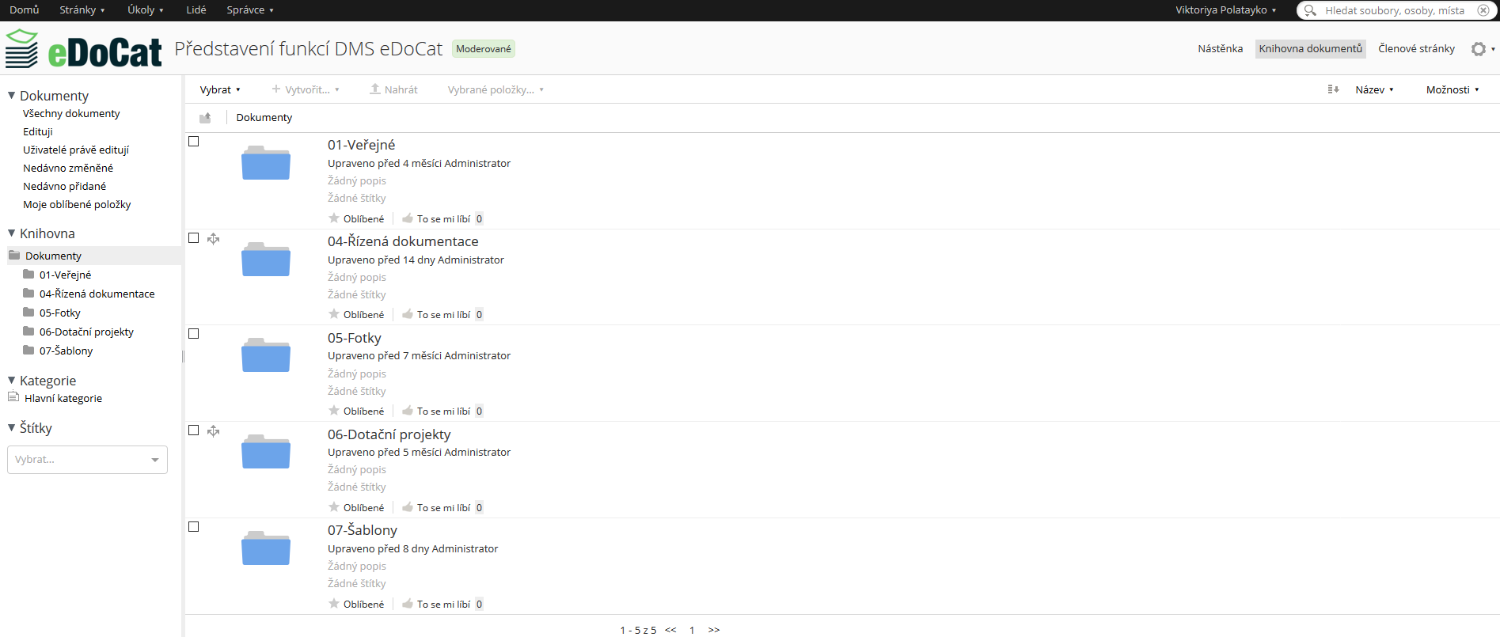
Knihovna dokumentu zobrazuje adresářovou strukturu, která je definována uživatelem s právy zápisu pro danou stránku. Každá stránka tedy muže mít strukturu adresářů vlastní.
V pravé části okna se nachází pevně definované filtry:
- Dokumenty – přímé zobrazení dokumentů, které odpovídají danému filtru.
- Knihovna – zobrazuje kompletní adresářovou strukturu.
- Kategorie – přímé zobrazení dokumentů, které odpovídají zvolenému typu dokumentu (např. smlouvy, faktury atd.).
- Štítky – přímé zobrazení dokumentů, které obsahují zvolený štítek.

Členové stránky
V této části se nachází přehled uživatelů (či uživatelských skupin) s přístupem na danou stránku. Správce stránky může v této části přidávat nebo odebírat uživatelům přístup na stránku a dále určuje uživatelům jejich uživatelské role.
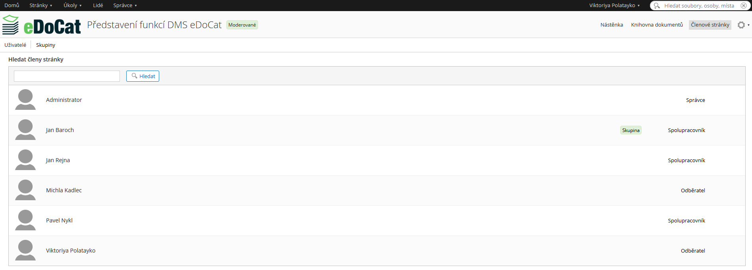

Možnosti konfigurace stránky
Pod ozubeným kolečkem má běžný uživatel (nikoli správce) možnost pouze opustit stránku. Tím se odhlásí od stránky a nadále nebude členem stránky.
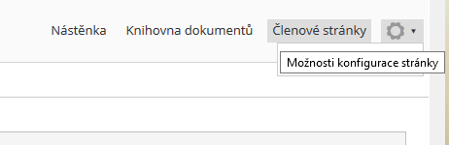
Správce stránky může navíc upravovat nástěnku stránky (Upravit nástěnku), změnit košilku a viditelnost stránky (Upravit podrobnosti o stránce), přidat či odebrat položky stránky (Přizpůsobit stránku) a odstranit stránku (Odstranit stránku).
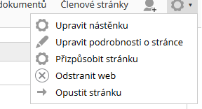

Práce s dokumenty
Veškeré úkony s dokumenty se vždy provádí v rámci konkrétní stránky v části „Knihovna dokumentů“ viz. kapitola 7.3.
V aplikaci eDoCat uživatelé prakticky využívají pět základních úkonů s dokumenty:
- Zobrazení dokumentu
- Vložení dokumentu
- Editaci dokumentu
- Odstranění dokumentu
- Spuštění workflow nad konkrétním dokumentem
Povolené akce daného uživatele jsou logicky navázány na oprávnění uživatele. V rámci základní instalace DMS eDoCat jsou do systému zavedeny 4 předdefinované uživatelské role, pomocí kterých lze v drtivé většině případů plně pokrýt potřebné scénáře řízení oprávnění jednotlivých skupin a uživatelů:
- Čtenář - má právo pouze zobrazit a stáhnout obsah. Nemůže žádný obsah vkládat, editovat ani odstraňovat. Nemůže spouštět nad dokumenty workflow.
- Přispěvatel - má plná práva ke svému vlastnímu obsahu, editovat a odstraňovat může však pouze obsah, který sám vytvořil.
- Spolupracovník - má plné práva k editaci obsahu všech uživatelů, odstraňovat může však pouze své vlastní dokumenty. Nemůže nastavovat role pro jednotlivé členy stránky ani jinak měnit její nastavení.
- Správce - může plně editovat i odstraňovat soubory, které sám vytvořil i soubory které vytvořili jiní uživatelé.

Zobrazení dokumentu
Aplikace eDoCat využívá pro práci s dokumenty klasické adresářové struktury. Využívá stejnou logiku jako MS DOS či MS Windows.
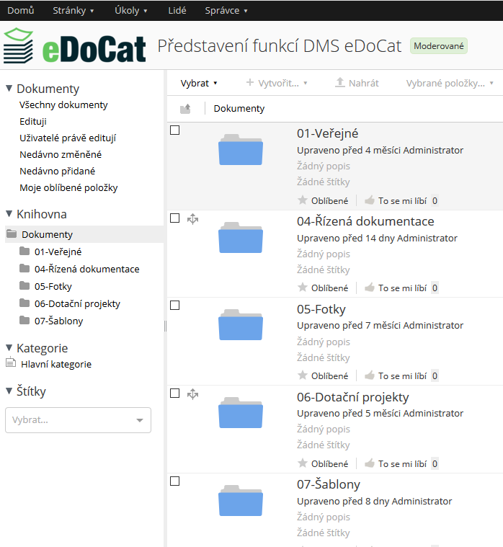
K navigaci je možno využít aktuální cestu pod ovládací lištou knihovny dokumentů.
Uživatel přes adresářový strom otevře příslušnou složku a kliknutím na název dokumentu se dostane na detail dokumentu, ve kterém je zobrazen náhled viz. kapitola 8.3. Případně je možné dokument stáhnou přímo z adresářového stromu přes tlačítko „Stáhnout“ v pravé části řádku konkrétního dokumentu.
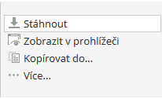

Vložení dokumentu
Uživatel s daným oprávněním může vytvářet složky i podsložky přes tlačítko „+ Vytvořit“ v ovládací liště knihovny dokumentů.
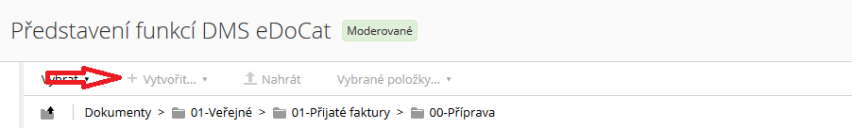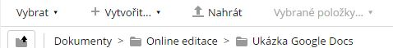
Dokumenty následně do těchto složek lze vkládat.
Obecně platí, že existují tři možnosti, jak nahrát nový obsah do sytému eDoCat:
- Pomocí „drag and drop“ přetažením dokumentu do konkrétní složky (tuto funkci musí podporovat i Váš webový prohlížeč)
- Pomocí tlačítka „Nahrát“ vložit dokument do složky, ze které tuto akci vyvoláváme. Pokud to systém a prohlížeč podporuje, je možnost vybrat několik souborů naráz.
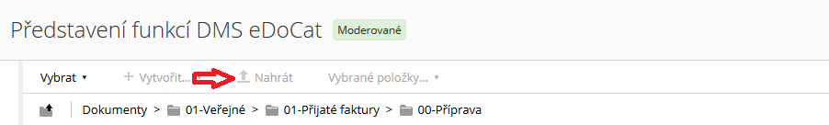
- Pomocí tlačítka „+ Vytvořit“ a zvolením formátu dokumentu vytvořit dokument do složky, ze které tuto akci vyvoláme.
Vkládání souborů je podmíněno právy zápisu uživatele do dané struktury

Detail dokumentu
Pokud kdekoliv v knihovně dokumentu, na nástěnkách, nebo v emailových odkazech kliknete na název dokumentu, zobrazí se detail dokumentu.
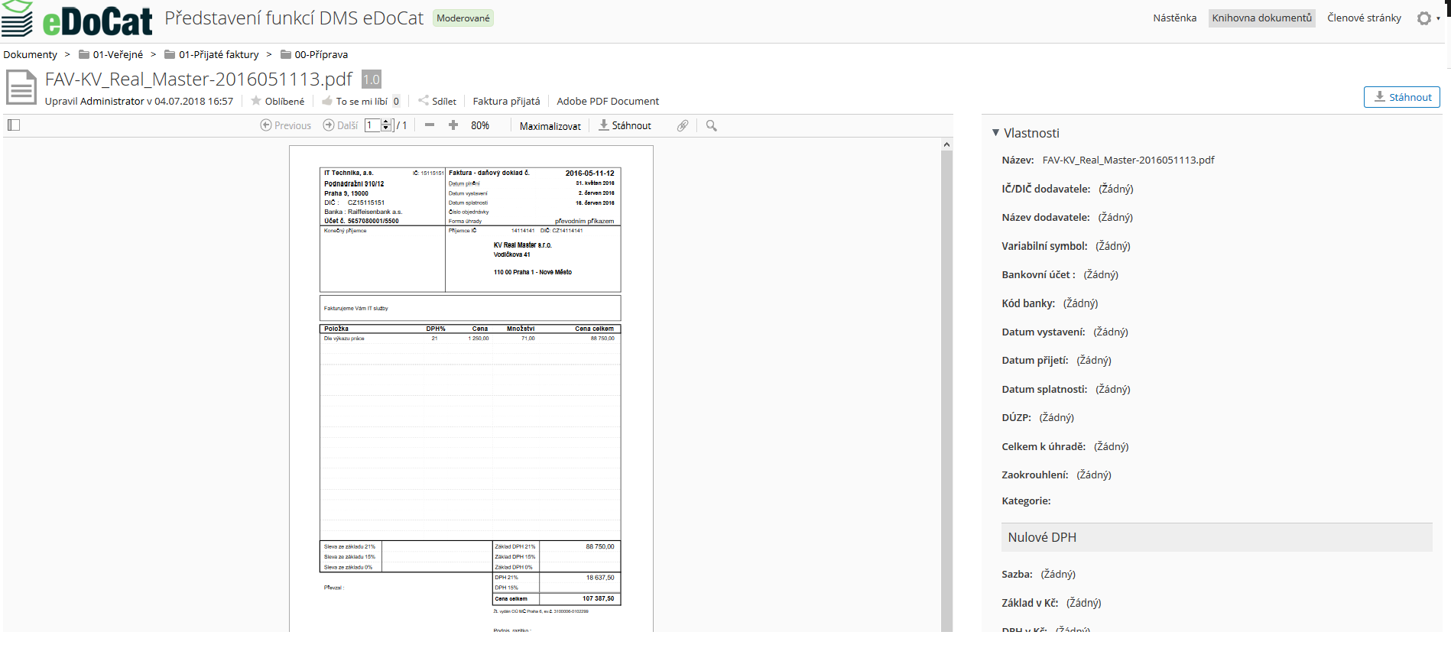
V tomto místě je možné provádět veškeré operace s dokumentem, ke kterým máte příslušná oprávnění.
Detail dokumentu ukazuje náhled dokumentu, nabízí akce s daným dokumentem a poskytuje přehled metadat u dokumentu.

Náhled dokumentu
Pokud to povaha dokumentu umožňuje (typicky kancelářský formát souborů doc, docx, xls, atp.), je v levé části zobrazen jeho náhled. Náhled je možné zvětšovat, zmenšovat, nebo pro pohodlnější čtení je jej možné zvětšit na celou obrazovku.
Je důležité brát v potaz, že náhled slouží pro rychlou kontrolu obsahu dokumentu, nemusí podporovat veškeré formátování dokumentu a nemusí tedy plnohodnotně odrážet skutečný obsah dokumentu.

Akce dokumentu
Akce jsou přístupné vpravo od náhledu dokumentu:
- Stáhnout – je umožněno stažení (download) dokumentu a jeho uložení na lokální disk.
- Upravit vlastnosti – umožňuje přejmenovat dokument a dále vyplnit či editovat metadata dokumentu v závislosti na typu dokumentu viz kapitola 8.3.3.
- Editovat v Microsoft Office – pokud je tato funkcionalita podporována systémem, umožňuje otevřít dokument přímo v aplikaci MS Office (např. Wordu) a je umožněna jeho přímá editace. Po dobu editace je dokument v eDoCat uzamčen, po skončení editace se dokument opět odemkne a každé uložení znamená novou verzi dokumentu v systému eDoCat. Během editace je možno vynutit odemčení dokumentu, tím dojde ke zrušení úprav.
Tuto funkci je doporučeno používat pouze pro krátkodobé úpravy (neslouží k „blokování dokumentu“, aby s ním nemanipuloval nikdo jiný)
- Editovat v Libreoffice – stejná funkce jako výše, dokument se otevře v kancelářském balíčku Libreoffice (za předpokladu, že je tato funkcionalita podporována systémem).
- Editovat v Google Docs - stejná funkce jako výše, dokument se otevře ve webovém rozhraní Google Docs (za předpokladu, že je tato funkcionalita podporována systémem).
- Editovat Offline – Dokument se stáhne uživateli na lokální disk a zároveň se v eDoCat uzamkne. Poté je možno nahrát novou verzi dokumentu nebo zrušit editaci. Obě varianty odemknou dokument.
- Editovat v eDoCat – některé formáty dokumentů (txt, html, xml) je možno editovat přímo v aplikaci eDoCat.
- Zobrazit v prohlížeči – dokument je stažen na lokální disk, a pokud je v počítači uživatele asociována aplikace, která typ dokumentu zná, je tato aplikace spuštěna a dokument je v ní automaticky otevřen.
- Nahrát novou verzi – umožní stávající verzi tohoto dokumentu aktualizovat na verzi novější. Interně však budou dostupné i verze starší a to v poli Historie verzí která je také součástí karty dokumentu. Při nahrávání nové verze dokumentu je možné zvolit význam úprav, zda jde o dílčí verzi (z verze 1.0 pak vzniká verze dokumentu 1.1) anebo větší úpravy (pak z verze 1.0 vzniká verze 2.0) a také napsat komentář k úpravám.
- Přesunout do … - umožňuje dokument přemístit z jedné stránky na jinou.
- Kopírovat do … - v případě, že je žádoucí, aby dokument byl uložen na dvou místech, lze jej touto akcí zkopírovat do jiné stránky.
- Odstranit dokument – máte-li příslušná oprávnění, můžete dokument smazat.
- Spravovat oprávnění – správce stránky a vlastník dokumentu může detailně nadefinovat přístup k dokumentu (standardně se práva dědí od práv na stránku, ve které se dokument nachází).
- Převzít vlastnictví – Uživatel s vyššími právy, než má současný vlastník dokumentu, může převzít vlastnictví dokumentu.
- Změnit typ – správce stránky a vlastník dokumentu může změnit typ dokumentu (např. smlouva, faktura atd.). V návaznosti na typ dokumentu se mění metadata dokumentu.
- Spuštění workflow – zobrazí nabídku s výběrem všech dostupných workflow a umožní jejich start.
- Zobrazit historii workflow – zobrazí seznam workflow, které byly nad daným dokumentem spuštěny.
- Štítky – přes tuto volbu je možno přilepovat k dokumentu tzv. štítky, na základě kterých lze dokument rychle vyhledat a identifikovat. Podrobně jsou štítky popsány v kapitole 8.3.4.
- Sdílet – uvedeným odkazem lze sdílet dokument. Pokud zaškrtneme posuvník, je možno uvedeným odkazem sdílet dokument i s neuživateli eDoCat.
- Historie verze – zobrazuje seznam verzí daného dokumentu. Všechny verze lze zobrazit, stáhnout na lokální disk či aktualizovat na nejnovější verzi.
Většinu akcí s dokumentem je možno provádět přímo z knihovny dokumentů v pravé části řádku konkrétního dokumentu

Metadata dokumentu
Metadata („vlastnosti“) představují jedinečné informace vztažené ke konkrétnímu typu dokumentu.
V systému eDoCat jsou metadata vázány přímo na dokumentový typ, nastavený na konkrétním dokumentu anebo složce správcem systému.
Příkladem dokumentového typu může být např. Faktura, která může mít vlastnost číslo faktury, datum splatnosti atd. Tyto metadata může nést soubor typu PDF, ale i doc, anebo kterýkoliv jiný - např. obrázek.
V systému eDoCat se příslušná metadata zobrazují na detailu dokumentu v pravé části obrazovky, pod tlačítky akcí.
Editace metadat je popsána v kapitole 8.3.2.

Štítky
Štítky jsou jedním z metadat dokumentu, jedná se o doplňující informace, které lze připojit k dokumentu a na základě kterých lze dokument rychle vyhledat a identifikovat.
Štítky mohou sloužit například:
- k dodatečné identifikaci určité vlastnosti dokumentu charakteruzující např. jeho obsah
- k propojení dvou a více dokumentů do jednoho balíku.
Ad a) Jako příklad uvádíme kvalitativní informaci o obsahu fotografie. Pak lze připojit k fotografii jeden nebo více štítků. Např. hory, zima, lyžař, sjezdovka. Všechny čtyři štítky charakterizují obsah fotografie. Je to užitečné při vyhledávání, kdy pak lze velmi rychle dojít ke všem fotografiím, které obsahují např. lyžaře, nebo sjezdovku.
Ad b) Štítky lze využít k rychlému propojení dvou a více dokumentů do jednoho balíku souvisejících dokumentů. Jako příklad uvádíme ID nákupní objednávky, kterým lze „oštítkovat“ předmětnou interní nákupní objednávku, externí objednávku, dodací list a fakturu. Všechny dokumenty se pak spojí do jednoho balíku a lze je velmi rychle dohledat. Přiřazovat štítky lze k dokumentům i složkám.
Správce aplikace (administrator anebo uživatel s rolí administrator) má možnost globální správy štítků (možnost štítek globálně smazat anebo přejmenovat), uživatel s právem zápisu na daný dokument /složku může štítky přidávat anebo mazat nad konkrétním dokumentem / složkou.

Vyhledávání dokumentů
K vyhledávání dokumentů můžeme využít:
- Jednoduché vyhledávání
- Pokročilé vyhledávání

Jednoduché vyhledávání
Do horního pravého rohu
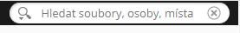
lze zadávat jednoduše formulované výrazy k vyhledávání. Kromě toho lze používat i zástupný znak * (hvězdičky). Vyhledávání funguje fulltextově, čili vyhledává i částečné shody, ne pouze přesné výrazy. Nabídka nalezených dokumentů se zobrazuje dynamicky a okamžitě dle relevance nalezených výsledků. Na přehled všech nalezených výsledků s možností další filtrace dojde stisknutím klávesy Enter.
Vyhledávání probíhá v názvu dokumentu, jeho meta-datech, ale i přímo v obsahu (jedná-li se o dokument, který je textový a je podporován).

Pokročilé vyhledávání
Pokročilé, resp. „rozšířené vyhledávání“ slouží k definicím hodnot konkrétních metadat, dle kterých je následně vyhledáváno.
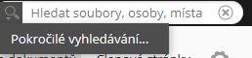
Vyhledávat lze taktéž konkrétní dokumentové typy, typicky lze vyhledávat např. přímo pouze faktury dle data splatnosti, nebo lze vyhledávat pouze dokumenty, či pouze adresáře.
Do rozšířeného vyhledávání se lze dostat přes nabídku pod ikonou lupy v okně vyhledávání.

Workflow
Workflow označuje přesně definovaný proces řízené dokumentace v organizaci.
V aplikaci eDoCat zajišťuje workflow předávání informací o dokumentu. Typický proces je například schválení dokumentu mezi uživateli, případně skupinami uživatelů.
V aplikaci eDoCat mohou být k dispozici různé typy workflow dle konkrétního řešení klienta.

Obecné zásady při používání workflow
Uživatel, který workflow spouští se nazývá „iniciátor“. V procesu workflow jsou vytvářeny uživatelské úkoly „tasky“, které mají přiřazeného konkrétního uživatele „řešitel“.
Workflow se spouští přes akce dokumentu (buďto z knihovny dokumentů anebo přímo z detailu konkrétního dokumentu).
Při startu každého workflow je iniciátorovi zobrazen vstupní formulář, ten může obsahovat odlišná pole dle daného konkrétního typu workflow
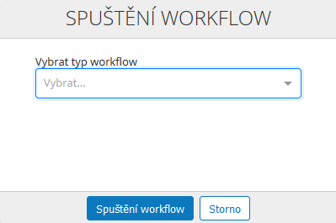
Každý uživatelský úkol obsahuje také formuláře. Opět zde platí, že obsah formulářů a dostupná pole se mohou lišit, dle typu konkrétního workflow ale i typu daného úkolu
Workflow mohou mít implementovány e-mailové notifikace, v tom případě, když workflow dojde k danému kroku, může daný uživatel dostat informační e-mail z dané instance spuštěného procesu workflow
V případě, kdy je na uživatele vytvořen a přiřazen úkol z workflow, uživatel může vidět své úkoly na hlavní nástěnce v dashletu „Moje úkoly“ viz kapitola 6.3 anebo v navigační liště „Moje úkoly“.
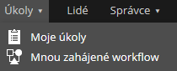

Uživatelský profil
V pravé části navigační lišty se nachází jméno právě přihlášeného uživatele. Po kliknutí na své jméno se zobrazí menu:
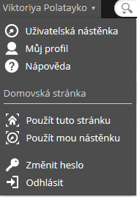

Můj profil
Zde máme podrobné informace o svém profilu (Informace). Tyto informace lze změnit přes tlačítko Upravit profil.
Dále v této části máme přehled o stránkách, ke kterým máme přístup (Stránky). U jednotlivých stránek máme možnost zapínat/vypínat e-mailové notifikace samostatně.
Dále máme v této části přehled o dokumentech, které jsme do systému vložily (Obsah).
Položka (Sleduji) uvádí seznam uživatelů, u kterých mě bude systém informovat o činnostech v eDoCat.
Položka (Sledují mě) uvádí seznam uživatelů, kteří dostávají od systému informace o mých činnostech.
Přes položku (Změnit heslo) je možno změnit heslo u právě přihlášeného uživatele.
Položka (Notifikace) umožňuje globálně aktivovat/deaktivovat e-mailové notifikace - za předpokladu, že je tato funkce podporována na serveru eDoCat.
Položka (Koš) zobrazuje uživatelem odstraněné složky a dokumenty, které je možno definitivně odstranit ze systému nebo je obnovit.
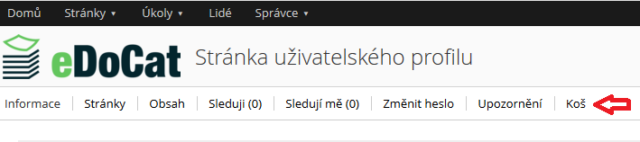

Nápověda
Odkazuje na tuto uživatelskou příručku.

Domovská obrazovka
Domovská obrazovka je ta, která se zobrazuje po přihlášení uživatele do aplikace nebo po kliknutí na položku Domů v levé části navigační lišty. Implicitně je nastavena na nástěnku uživatele, avšak kterákoliv část systému (obrazovka) může být nastavena jako domovská.
Změna se provede:
- Otevřením vybrané části systému (obrazovky)
- Změnu provedeme stisknutím „Použít tuto stránku“ – s ikonou

Změnit heslo
Odkazuje do části Můj profil na položku Změnit heslo.

Odhlásit
Odhlásí aktuálně přihlášeného uživatele.

